Årsplan Land Montessoribarnehage
2019-2020

Kontaktinformasjon:
Telefon nr. til barnehagen: 61126880 / 94873114
Adresse: Landåsvegen 709, 2861 Landåsbygda
Mail: barnehage@landmontessori.no
Hjemmeside: www.landmontessori.no

Velkommen til Land Montessoribarnehage
Dette dokumentet er ment som en hjelp til dere foresatte i å forstå hvordan barnehagen vår drives, den sier noe om både praktisk og pedagogisk innhold. Hvis noe er uklart, er det til enhver tid bare å spørre oss som jobber i barnehagen. I tillegg til denne planen sender vi ut et informasjonsbrev på mail hver måned, der det står litt mer detaljert for hver måned.
Vi er en Montessori barnehage som ved oppstart av dette barnehageåret har 14 barn (fordelt på 16,8 plasser) i barnehagen. Vi har 10 barn over 3 år og 4 barn under 3 år. Det er fire faste ansatte fordelt på i underkant 4 årsverk.
Våre grunnverdier:
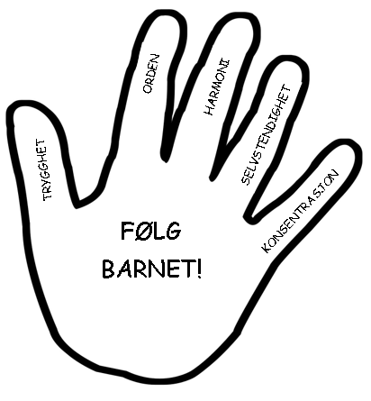
Alt arbeid i barnehagen styres av Lov om barnehagen m/forskrifter. Denne pålegger barnehagen å lage årsplan, som skal godkjennes av barnehagens styre. Vi deler ut denne etter at den er godkjent av styret, men eventuelt endringer og merknader kan bli delt ut separat.

Rammeplanen for barnehagens innhold og oppgaver (2017) er en forskrift til Lov om barnehager som vi er pålagt å bruke som overordnet planverk. For oss som er en Montessori barnehage kommer også Fagplan for Montessori (2015) som et tillegg så vi kan bevare vår egenart og utøve pedagogikken til det fulle.. Disse blir et viktig arbeidsredskap for oss. Årsplanen må ses i sammenheng med disse.

Årsplanen har flere funksjoner:
- Årsplanen er et utgangspunkt for foreldre og barn til å kunne påvirke innholdet i barnehagen.
- Årsplanen er et arbeidsredskap for barnehagens personale og dokumenterer barnehagens valg og begrunnelser.
- Informasjon om barnehagens pedagogiske arbeid til myndighetsnivåene, barnehagens samarbeidsparter og andre interesserte.
(Rammeplanen for barnehagens innhold og oppgaver, 2017 s. 38).

Praktisk informasjon:
Ansatte:
Styrer og pedagogisk leder: Mette Mathisen: barnehage@landmontessori.no
Pedagogisk leder: Eline Misfjord (permisjon til midten av desember 2019): eline@landmontessori.no
Pedagogisk leder: Silje Nereng Voldengen (Vikar for Eline ut desember 2019)
Pedagog/Assistent: Heidi Tøristuen Gram
Assistent: Caroline Andresen
Barnehagestyret: Barnehagestyret er barnehagens øverste organ.

Representanter i styret er: Aukse Jansen (leder)
Elin Aarum
Erland Jensen
Adam Østman
Lina Ahnstrøm
Kai Werner Evensen
Anika Wassong (vararepresentant)
Rita Rebecca Andersen (vararepresentant)
I tillegg har 1 representant fra kommunen, 1 representant fra foreldrerådet, 1 fra personalet, 1 fra Landåsbygda montessoriforening og styrer møte- og uttalelsesrett.

Åpningstid:
Mandag til fredag kl.06.45-16.30. I tidsrommet 09.00-14.00 har barnehagen kjernetid, det er da det meste av det planlagte opplegget skjer.
Planleggingsdager og ferie:
Vi startet barnehageåret med planleggingsdager Mandag 12.08 og onsdag 14.08. Det blir i tillegg planleggingsdager på følgende datoer: 02.01.20, 03.01.20. og 12.06.20. Merk dere at på planleggingsdagene er barnehagen stengt.
Det vil bli avholdt ukentlige personalmøter for barnehagepersonalet i utetiden til barna, samt pedagogiske møter på kveldstid.
Barnehagen har sommerstengt uke 28-31 hvert år.
I tillegg har vi stengt juleaften og i romjula, og lille julaften stenges barnehagen kl.12.00. Onsdag før skjærtorsdag stenger vi også kl. 12.00. Ferie ut over de 4 ukene barnehagen er stengt meldes fra til barnehagen på forhånd. I alle skoleferier er det påmelding, og vi vil gi ut svarslipper med frister for levering. Vi ber dere om å levere disse innen fristen da dette er viktig for oss for å kunne utnytte våre ressurser på best mulig måte.

Oppstart:
Til daglig følges barnet inn i barnehagen av en foresatt. Hvis barna er inne da dere kommer i barnehagen, er det fint om dere følger barnet inn til døra ved oppholdsrommet/kjøkkenet for barnehagen og overbringer barnet til personalet. Ved henting må den som henter forsikre seg om at personalet har registrert at barnet går. I tilfeller hvor andre enn de foresatte henter barnet, skal barnehagen underrettes om dette på forhånd.
I oppstartsfasen er det ekstra viktig å ha en god rutine på leveringen i barnehagen. Gode råd er derfor:
- Vi ønsker at noen er tilstede de første dagene i barnehagen, når det ser ut til at barnet er klart kan du gjerne gå en tur, gå i et annet rom en stund eller eventuelt reise hjem noen timer. Dette avtales med personalet og barnet på forhånd, så du ikke plutselig er borte.
- Unngå å si adjø for mange ganger, da det oftest blir verre for barna.
- Hvis du lurer på hvordan det går, ta kontakt! Dersom det oppstår noe tar alltid barnehagen kontakt.

Dette må alltid være tilstede i barnehagen:
- Ett par innesko (sandaler eller joggesko, sko som sitter godt, ikke crocks/slipere)
- Drikkeflaske
- Ekstra skift fra innerst til ytterst
- Regntøy og støvler
- Varmt tøy til kaldt vær (husk ekstra votter og ullsokker om vinteren)
- Bleiebarn trenger bleier, våtservietter og sårsalve
- De som sover trenger vogn, og passende sovetilbehør jfr. årstid, eventuelt koseklut, bamse, smokk.
HUSK Å MERK ALT UTSTYR, KLÆR OG SKO MED NAVN!
Bløtt tøy blir hengt på knagger utenfor barnehagens inngang og må tas med hjem fra barnehagen for tørking, da vi ikke har plass for å tørke tøy her.
Ta også med bilder til barnas hustavle/tidslinje. De trenger ett bilde for hvert år de er (ett bilde fra de er nyfødte eller i magen, ett bilde fra de er 1 år, ett bilde fra de er 2 år osv.) Vi oppdaterer tidslinjen ved bursdag.

Dagsrytmen knyttet opp mot Rammeplanen:
Klokkeslett og aktivitet | Fagområde | Arbeidsmetode
06.45:  Barnehagen åpner | - Kommunikasjon, språk og tekst  - Etikk, religion og filosofi  - Nærmiljø og samfunn | - Personalet tar i mot barna inne på oppholdsrom/kjøkken  - Beskjeder fra foreldrene noteres  - Foreldrene sier hade til barna.  - De som kommer veldig tidlig kan ha med seg litt mat hjemmefra, som spises innen 7.30.  - Det blir lek og ulike rolige aktiviteter på oppholdsrom/kjøkken og innover mot blårom.
08.30:  Frokost  (Vi ønsker å unngå uro ved matsituasjonen og oppfordrer derfor til å komme før eller etter frokost. De som kommer etter 8.45 må ha spist frokost hjemme.) | - Kommunikasjon, språk og tekst  - Kropp, bevegelse, mat og helse  - Etikk, religion og filosofi | - Vi serverer brødmat.  - Her jobber vi med selvstendighet, bordskikk, mestringsfølelse, konsentrasjon og finmotorikk.  - Det blir samtaler og/eller boklesing, samhold og sansing.
09.00:  Samlingsstund | - Kommunikasjon, språk og tekst  - Etikk, religion og filosofi  - Kunst, kultur og kreativitet  - Antall, rom og form  - Kropp, bevegelse, mat og helse | - Her snakker vi om dagen i dag og dens innhold. I tillegg til å se over hvem av barna som er her og hvem voksne som er på jobb.  - Det blir også sanger, lesing, materiellpresentasjoner og annet spennende.  - Vi får øvd oss på å vente på tur, snakke i gruppe, lytte og ta imot felles beskjeder.  - Det blir også skap varierende erfaringer med språket.
09.15-11.45:  Arbeidsøkt | - Kommunikasjon, språk og tekst  - Kropp, bevegelse, mat og helse  - Kunst, kultur og kreativitet  - Natur, miljø og teknologi  - Antall, rom og form  - Etikk, religion og filosofi  - Nærmiljø og samfunn | - Vi jobber med ulikt montessorimateriell ut fra hvor barna er, hva som opptar barna og hvilket tema vi fokuserer på til enhver tid.  - Barna får tid og rom til å velge materiell.  - De voksne støtter og veileder på barnas premisser.
09.15-14.00:  Utedager | - Kommunikasjon, språk og tekst  - Kropp, bevegelse, mat og helse  - Natur, miljø og teknologi  - Nærmiljø og samfunn | - Vi er ute størstedelen av dagen hvis mulig.  - Vi går på tur eller leker ute i barnehagen. Noen ganger blir deler vi barna inn i grupper som gjør forskjellig.  - Det blir kosemat på bål eller niste til alle på utedagene.
Til faste tider og ved behov:  Stellesituasjoner | - Kommunikasjon, språk og tekst  - Kropp, bevegelse, mat og helse  - Etikk, religion og filosofi | - Bleieskift gjøres til faste tider og ved behov.  - Vi øver på bleieslutt ved å gå på do ved alle bleieskift.  - De som akkurat er bleiefrie blir minnet på å gå på do og får muligheten til å gå alene eller sammen med voksen.  - Det blir renslighetstrening og vi lærer om hygiene.  - Her er det masse rom for omsorg og samtale mellom barn – voksen.
11.45:  Samlingsstund | Se punktet, samlingsstund | - Vi synger sanger eller dramatiserer eventyr og gir barna mulighet til å roe ned før vi skal spise lunsj.
12.00:  Lunsj | Se punktet, frokost. | - Vi serverer brødmat eller varm mat.  - Ellers se punkter, frokost.
12.30:  Hvilestund  (Barn som trenger å sove en eller flere ganger i løpet av dagen følger egne rutiner.) | - Kropp, bevegelse, mat og helse | - Vi tilbyr de barna som ikke sover i løpet av dagen å hvile seg på matter på gulvet, mens vi spiller rolig musikk, leser bok eller har en annen avslappende aktivitet.
Før utetid/tur:  Garderobesituasjon | - Kommunikasjon, språk og tekst  - Kropp, bevegelse, mat og helse  - Antall, rom og form | - Vi kler på oss gruppevis i garderoben.  - Øve på å kle på seg selv.  - De voksne tilrettelegger og veileder ved behov.  - Benevning av gjenstander, farger, kroppsdeler, følelser o.l. blir viktig.
13:00  Utetid | - Kommunikasjon, språk og tekst  - Kropp, bevegelse, mat og helse  - Natur, miljø og teknologi | - Vi går ut og leker.  - Barna får utfolde seg i leken og de voksne deltar i leken på barnas premisser.  - Uteområdet vårt kan innby til:  - rollelek/konstruksjonslek i sandkassa.  - rollelek i og rundt lastebilen og lekehuset.  - grovmotoriske aktiviteter i sklia, på huskene og i klatrestativet.  - I tillegg innbyr det til muligheten for å jobbe i grønnsakshagen og høste grønnsaker/bær i både grønnsakshagen og på bærbusker.
14.30:  Fruktmåltid | Se punkt, frokost. | - Barna får tilbud om et variert utvalg av frukt og grønt tilpasset utvalg og årstid.  - Her jobber vi med selvstendighet, bordskikk, mestringsfølelse, konsentrasjon og finmotorikk.
16.30:  Barnehagen stenger | Se punkt, barnehagen åpner. | - De voksne gir den som henter barna tilbakemelding på hvordan dagen har vært og gir rom for at barna skal kunne få fortelle mest mulig selv.  - Foreldrene må påse at de voksne får med seg at de henter barna.  - Vi sier takk for i dag og hade til hverandre.
Vi vil påpeke at alle disse klokkeslettene er ”ca. tider”. Noen dager vil kunne variere på grunn av andre aktiviteter.
Arbeidsøkt:
Den viktigste delen av dagen i en Montessoribarnehage kalles for arbeidsøkten og varer fra 09.15 og frem til lunsj kl. 12.00, arbeidsøkten er en del av vår kjernetid som varer fra kl.9.00-14.00. Det er i kjernetiden det meste av vårt opplegg foregår. Barna bør derfor komme til barnehagen innen kl. 09.15, hvis ikke ønsker barnehagen beskjed. At barna er til stede i barnehagen innen kl. 09.15 påvirker hvordan barnet opplever sin barnehagehverdag og hvordan vi best mulig får tatt i mot barnet.
Mat:
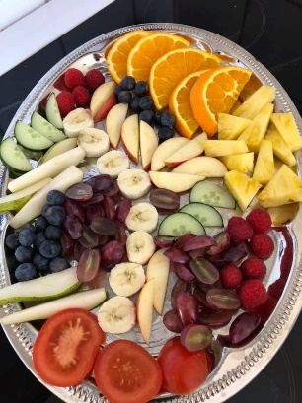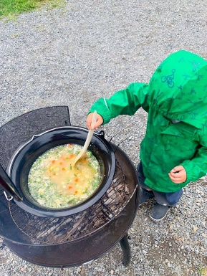
Barna skal ikke ha med seg mat i barnehagen (unntatt de som kommer før kl. 7.30 og trenger et enkelt måltid for å holde til frokost). Det de trenger av mat, frukt og drikke (med god variasjon) får de i barnehagen og det er inkludert i matpengene dere betaler. Det betales 265kr mnd. for mat, frukt og drikke (ved full barnehageplass). Det faktureres månedlig for 11 måneder i året.
Betaling og oppsigelse:
Land Montessoribarnehage følger kommunale satser for foreldrebetaling i Søndre Land kommune. Se kommunens hjemmeside for aktuelle satser. Det faktureres månedlig for 11 måneder i året (altså alle måneder unntatt juli måned). Ved to måneders manglende betaling kan barnehagen si opp deres barnehageplass. Ved oppsigelse av barnehageplass fra foresattes side må det fylles ut et skriftlig skjema, oppsigelsen gjelder fra den første i påfølgende måned. Barn som begynner på skolen mister automatisk sin plass 14.08. det året de starter på skolen.
Det er mulig å søke hjemkommunen om redusert foreldrebetaling i barnehagen for familier med lav inntekt, jfr. forskrift om foreldrebetalinger i barnehager. Det må søkes innen den 1. hver måned. Se «Søknadsskjema barnehage» på vår hjemmeside.

Kjøp av dag/bytting av fri dag:
For barn som ikke har full plass er det mulig å kjøpe enkelt dager dersom det er ledig plass i barnehagen. Man kan kjøpe en hel dag til 230kr og en halv dag til 110kr. Halv dag gjelder enten fra kl.6.45-11.45 eller kl.11.45-16.30.
Det er ikke mulig å bytte fridager fordi dere for eksempel skal ut på noe en dag dere har plass, og gjerne vil komme på en fri dag. Da må dere eventuelt kjøpe en enkelt dag hvis det er ledig plass.
Fravær/sykdom:
Ved planlagt ferie eller fri forventer vi å få beskjed i god tid på forhånd. Ved sykdom vil vi ha beskjed på telefon eller sms innen kl. 09.00 dagen barnet er sykt. Dersom barnet er for sykt til å delta i vanlige aktiviteter inne og ute, er det for sykt til å være i barnehagen. Se på allmenn tilstanden ikke bare om barnet har feber. Hvis barnet ikke kan være ute så kan det ikke være i barnehagen. Dersom barnet blir sykt i barnehagen, ringer vi og ber om at dere henter. Husk at barnet må være hjemme i 48 timer etter smittefarlige sykdommer som for eksempel ved influensa og omgangssyke, og ha en feberfri dag før de skal tilbake i barnehagen. Ved barnesykdommer følges råd fra helsemyndigheter. Se vedlegg. Ved ulike kroniske eller akutte sykdommer kan barn ha behov for medisinering i barnehagen. Det fylles da ut en egen avtale på dette og det må medbringes skriv fra lege som bekrefter sykdom og medisineringsbehov. I enkelt tilfeller over kortere tid kan også et barn ha behov for medisinering (enten reseptbelagte eller reseptfrie), da anbefaler vi at dere prøver å få medisiner som i hovedsak kan tas hjemme og må det tas i løpet av barnehagedagen medbringes helst dagsdosering fra dag til dag. Det fylles også da ut en egen avtale på dette.
Bursdagsfeiring:
Vi har bursdagssamling i barnehagen, hvor vi feirer på Montessori-vis. Vi tenner lys, lager jordas bane rundt sola og barnet bærer globusen så mange ganger rundt, som barnet fyller år. Mens barnet går rundt sola forteller vi historier fra barnets liv. Videre synger vi sanger og overrekker bursdagskrone og bursdagsbok til barnet. Da dere inviterer til barnebursdag, oppfordrer vi til at dere tar hensyn til barna og unngår å la noen føle seg utenfor. Vi anser dette som ekstra viktig siden vi er en så liten barnehage. En god regel er å alltid be alle i samme årskull. Setter også pris på at dere leverer ut invitasjoner på privaten, hvis ikke skal de ligge i hvite nøytrale konvolutter. Det skaper ofte mye uro i barnehagen når bursdagsinvitasjoner er delt ut og det kan føles vanskelig for barn som ikke er bedt eller av ulike grunner ikke kan delta i bursdagen. Barn som ikke har hentet invitasjonen etter et par dager, bør du selv ta kontakt med, enten er de da syke eller på ferie.
Arrangementer:
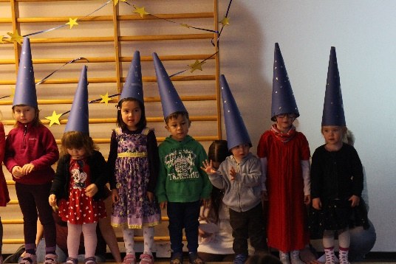
Vi har et samarbeid med Land Montessoriskole blant annet rundt morgensamlinger og avslutninger. Vi har 3 morgensamlinger i halvåret. På morgensamlingene er det elever på skolen eller barn i barnehagen som har ansvar for å vise noe eller underholde med noe. I tillegg har vi fokus på et kunstverk og et musikkstykke som hører til samlingen. Alle foresatte, i barnehagen og på skolen, er velkomne til å være med på alle morgensamlingene, men det er samlingen i desember og juni som barnehagen har ansvar for. Morgensamlinger som barnehagen har ansvar for blir som tradisjon samkjørt med grøtfest i desember og kos i hagen i juni.
I desember hvert år har vi en adventsfest sammen med skolens elever og foresatte. Dette foregår på kveld/helg. Her får barna i barnehagen mulighet til å underholde sammen med skolens elever. I tillegg er det FAU på skolen og foreldrekontaktene i barnehagen som har ansvar for organisering og servering. I juni hvert år har vi sommeravslutning sammen med skolens elever og foresatte. Dette foregår ute på sena på skolen. Her er det også FAU på skolen og foreldrekontaktene i barnehagen som har ansvar for organisering og servering. Vi synes det er veldig hyggelig om barna og dere foresatte deltar på disse avslutningene.
Vi har besluttet å invitere de barna som ikke har full plass og dermed fri på dager det er morgensamling i barnehagen til å delta på disse to dagene. Det er fordi dette er arrangementer det er knyttet store forventninger til og som også kan skape felleskap mellom foreldrene, barna og personalet. Det kan hende at det dukker opp andre arrangementer som barna gjerne vil delta på og som vi gjerne skulle hatt med alle på, men det er dessverre slik at hvis man skal få med seg alt, må man ha full plass. Vi har ikke kapasitet til å invitere alle barna bestandig.

Overgang til skole:
Barnehagen utveksler kunnskap og informasjon i samarbeid med foresatte og skole for å legge til rette for at barna skal få en trygg og god overgang til skole. Vi har spesielt et nært samarbeid med Land Montessoriskole og ønsker at barnehage og skole skal være et helhetlig montessoritilbud. Derfor følger vi Land Montessoriskoles opplegg for skolestart. Land Montessori skole inviterer til åpen dag, en gang på starten av vårhalvåret og til to førskoledager før sommerferien. De barna som skal gå på den kommunale skolen (eller sokner til en annen skole) må bli fulgt av sine foresatte ved opplegg der. Siste dag i barnehagen før skolestart er 14.8.2020.

Samarbeidspartnere:
Barnehagen har et nært samarbeid med Land Montessoriskole og skal til enhver tid tilstrebe at barnehage og skole er et helhetlig Montessoritilbud for barna. Barnehagen vil også gjennom å delta i Montessori Innlandet knytte relasjoner med andre Montessoribarnehager i Oppland og Hedmark. Barnehagen er medlem av Norsk Montessoriforbund. I tillegg har barnehagen jevnlig samarbeid med de resterende barnehagen i kommunen, helsestasjon, PP-tjeneste, logoped, barnevern og private barnehagers landsforbund. Overfor barnevernet har vi i tillegg til enhver tid meldeplikt, se barnehageloven §22.

Fagteam Søndre Land kommune:
Dette er et team med fagpersoner innen helsestasjon, PP-tjeneste, logoped, psykisk helse, ergoterapeut, fysioterapeut og ev. andre aktuelle. Her kan man ta opp situasjoner, barn og bekymringer for å få innspill til hvordan det kan løses eller ev. hvem som kan være riktig instans(er) å få hjelp fra. Barnehagen tar kun opp barn/bekymringer med foresatte til stede eller med skriftlig godkjenning fra foresatte. Hvis dere som foresatte har utfordringer eller bekymringer dere kan tenke dere å ta opp i fagteam, er det bare å si ifra til oss i barnehagen.

Trafikksikkerhet/trafikkopplæring:
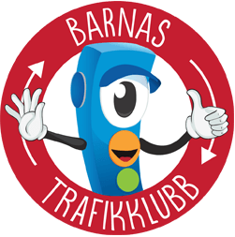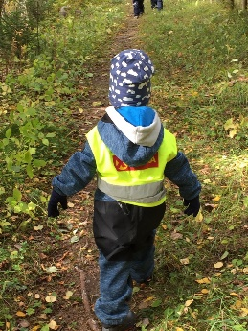
Barnehagen benytter parkeringsplass sammen med skolen. Denne kan til tider være full av biler, barn og deres forelder. I skolens åpningstid og skolens stengetid vil det også være flere taxier som benytter parkeringsplassen. Vi anbefaler at dere benytter parkeringsplass på Solgløtt forsamlingslokale (rett over veien) ved full parkeringsplass, og går derfra og til barnehagen med deres barn. Det er også ønskelig at dere rygger dere inn på parkeringsplassen for best oversikt over alle som ferdes på plassen, spesielt små barn. Av hensyn til sikkerhet og klimaet bør ingen la bilen sin stå på tomgang mens de er inne i barnehagen og leverer/henter.
Barn har rett på en trygg og god oppvekst, der trafikksikkerhet inngår. Trafikksikkerhet er de voksnes ansvar, og vi er rollemodeller for den oppvoksende generasjon. Hvis holdninger og vaner etablerers tidlig vil det være lettere å tenke trafikksikkerhet videre i livet. Barn er trafikanter hver dag, enten som passasjer, fotgjenger og etter hvert syklister. Trafikk er integrert som en del av rammeplanen gjennom fagområdet nærmiljø og samfunn. Gjennom arbeid med nærmiljø og samfunn skal barnehagen «introdusere barna for personer, steder og samfunnsinstitusjoner i nærmiljøet, å skape tilhørighet og hjelpe barna med å orientere seg og ferdes trygt.» (Rammeplanen, 2017 s. 57)
Trafikk vil være et tema i vår barnehage gjennom hele året, i tillegg vil vi ha en egen trafikkuke/blålysuke hvert år der vi fokuserer litt ekstra på trafikk gjennom blant annet turer, samlinger og montessorimateriell som går på temaet. I dette arbeidet benytter vi aktivt opplegg fra barnas trafikklubb og vi lærer om de ulike nødetatene.

Voksen, barn og foreldre:

Voksenrollen:
Vi voksne har en viktig rolle som rollemodeller, både gjennom egen adferd og i veiledning av barns adferd. Dette gjelder både i det sosiale og det praktiske livet. Rammeplanen gir de voksne gode indikasjoner på hva de skal gjøre for å dekke alle de ulike områdene i barnets barnehagehverdag. Vi ønsker å ha voksne som er pålogget, er gode rollemodeller, bruker anerkjennende kommunikasjon og ser barnet. Vi skal være lydhøre ovenfor barna og gi barna det de trenger enten det er å glede seg med dem, motivere til selvstendighet eller være deres ladestasjon. Generelt alltid FØLGE BARNET.

Barns medvirkning:
Barns medvirkning er et tema som har stått i fokus spesielt de siste årene. I tillegg er barns medvirkning forankret i barnehageloven §1 og §3, grunnloven §104 og FNs barnekonvensjon art.12 nr.1. I samarbeid med de andre barnehagene i kommunen fortsetter vi å jobbe med barns medvirkning og forankre dette i det vi gjør.
- Barna har rett til medvirkning tilpasset alder og forutsetninger
- Barna har rett til å gi uttrykk for sitt syn på barnehagens daglige virksomhet
- Barna skal jevnlig få mulighet til å delta i planlegging og vurdering av barnehagens virksomhet
Dette klarer vi gjennom:
- Det tilrettelagte miljøet som gir barna frie valg og oversikt over hverdagen sin
- At materiellet skiftes ut etter barnas interesse og modning
- Ved å ha fokus på å forstå barnas verbale og nonverbale uttrykksformer
- Ved å bruke observasjon aktivt til å se barnas behov
- Ved å la barnas synspunkter tillegges vekt i samsvar med alder og modenhet

Foreldresamarbeid:
Åpenhet, gjensidig respekt og ydmykhet skal ligge til grunn i samarbeidet.
Samarbeidet mellom de foresatte og barnehagen er en forutsetning for kontinuitet mellom barnehage og hjem, og for at barnehagen skal kunne bygge sin virksomhet på barnas individuelle erfaringer og livsvilkår. Den daglige foreldrekontakten er viktig i forhold til å overbringe beskjeder og utveksle erfaringer. Barnet føler trygghet ved å se at de foresatte og personalet snakker sammen. Det er viktig at barnehagen får informasjon om hvordan barnet har det for å kunne ivareta barnet på best mulig måte. Det kan for eksempel være informasjon om at barnet har sovet dårlig eller at det har skjedd noe spesielt hjemme.
- Foreldreråd: er alle barnehagebarns foresatte. Foreldrerådet innkalles til to foreldremøter pr barnehageår, ett i september og ett i april. Møtet i september brukes til å informere om barnehagens rutiner. Møtet i vårhalvåret er i hovedsak et pedagogisk møte, som ofte arrangeres sammen med de andre barnehagene i Søndre Land kommune eller sammen med Land Montessori skole.
- Foreldrerepresentant: På foreldremøtet i september velges det en foreldrerepresentant og en vararepresentant. Foreldrerepresentanten har møterett på Barnehagestyremøter og har møter med styrer/pedagogisk leder. Foreldrerepresentanten er et talerør for foreldrene og kan kontaktes hvis noen ønsker hjelp til å ta opp noe med barnehagen. Foreldrerepresentanten skal også koordinere organiseringen av Adventsfest og sommeravslutning sammen med skolens FAU.
- Samarbeidsutvalg: Barnehagestyret fungerer som samarbeidsutvalg.
I følge barnehageloven skal foreldrerådet og samarbeidsutvalget (styret) gi mulighet for å ivareta foreldrenes kontakt med barnehagen på en aktiv måte (Rammeplanen, 2017 s.30).
- Foreldresamtale: Det blir gitt tilbud om to individuelle foreldresamtaler pr barnehageår. Dersom det er behov for flere samtaler, så er det bare å ta kontakt. Målet for samtalen er å styrke samarbeidet rundt barnet.
- Informasjonsbrev blir sendt ut på mail hver måned. Der står det litt om kommende måneds aktiviteter. Dette blir delt ut på mail så husk å oppdatere oss om riktig mailadresse ved endringer. I tillegg til informasjonsbrevet blir det benyttet mail, lapper i hylla og SMS med barnehagens mobil ved beskjeder av ulik karakter.
- Klager: Det er utarbeidet klagerutiner som følges hvis man har bekymring for noe som man ikke vet hvordan man skal ta opp med barnehagen. Disse ligger på hjemmesiden. Vi ønsker at klager gjøres skriftlig, for å unngå misforståelser.
Forventninger:
Vi forventer at foresatte følger med på informasjon som blir sendt ut på mail eller papir. Vi forventer at dere informerer barnehagen om viktige ting i hjemmet som har betydning for barnets trivsel. Vi forventer at foreldrene tar opp saker direkte med pedagogisk leder. Vi forventer at dere viser forståelse for at uforutsette ting gjør at planer må forandres. Vi forventer at barna har utstyr (klær, sko, skift, etc.) som er tilstrekkelig og gode i barnehagen. Vi ønsker å imøtekomme deres forventninger og tar gjerne imot innspill fra dere foresatte.

Rammeplanen for barnehagen og fagplan for Montessori:

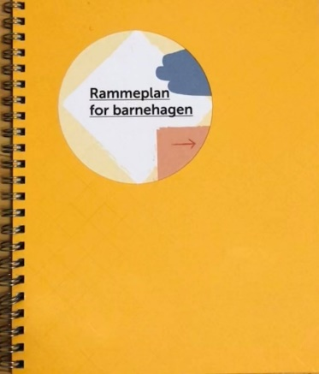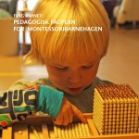

Barnehagen er lovpålagt å jobbe etter Rammeplanen for barnehagen, i tillegg følger vi Fagplanen i Montessori. Begge to sier noe om hvordan vi som barnehage skal jobbe og hva barnas tid i barnehagen skal inneholde av både faglig, praktisk, fysisk og psykisk innhold. Under vil vi presentere noen av hovedpunktene i rammeplanen, og hvordan vi tenker å jobbe med dem.
Barnehagens formål og innhold: | Hvordan?
Barnehagen skal ivareta barnas behov for omsorg | -Tilby omsorg  -God kompetanse hos de voksne (COS)  -Følge barnets tempo, sinnstilstand og behov
Barnehagen skal ivareta barnas behov for lek | -Tilby varierte lekearenaer som innbyr til rollelek  -Gi frihet til å leke uten å bli avbrutt  -Organisere lekegrupper  -Følge barnet i valg av materiell
Barnehagen skal fremme danning | -Samtaler om etiske spørsmål  -Voksne rollemodeller og veiledere  -Gode dialoger rundt regler i barnehagen og samfunnet  -Gjennom materiell  - «Mitt valg» og «Barnas plattform»
Barnehagen skal fremme læring | -Det tilrettelagte miljøet i barnehagen, inne og ute  -Medvirkning gjennom frihet til å velge  -Gjennom materiell
Barnehagen skal fremme vennskap og fellesskap | -Organisere lekegrupper  -Matlaging og måltider  -Felles turer, opplevelser og prosjekter  - «Mitt valg» og «Barnas plattform»  -Gjennom materiell
Barnehagen skal fremme kommunikasjon og språk | -Å benevne det vi ser og bruke et presist og riktig språk.  -Alle hverdagssituasjoner er språkutviklingsarenaer.  -Bøker, sang og rim/regler  -Gjennom materiell  -Strukturert Begrepslæring for de eldste  - «Snakkepakken»

Montessoripedagogikken:
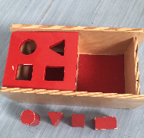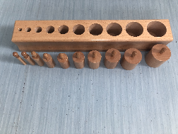
Maria Montessori mente at barnet selv har en indre drivkraft til å lære og til å utvikle seg. Hvis barnet får være i et tilrettelagt, harmonisk og spennende miljø, og med frihet til å utforske sine omgivelser, vil barnet også utvikle selvstendighet. Montessorimateriellet er utviklet med den hensikt at hvert barn individuelt skulle kunne utvikle seg best mulig ut ifra sine egenskaper og forutsetninger. På denne måten skal barnet ha medvirkning og kunne påvirke sin egen barnehagehverdag.
Vi følger barnet! (Vår grunnverdi)

Det er en stor oppgave å utforme barnehagen slik at barna kan bevege seg fritt og velge ulike læringsaktiviteter på deres eget nivå. Den første tiden i barnehagen vil derfor bli brukt til å observere hvordan rommet og barna harmonerer, og på hvilket nivå de ulike barna er og hvilke interesser de har. Vi ønsker også å være fokusert på å følge barnet og hjelpe dem i å utvikle seg til å bli selvstendige. Vi ønsker for eksempel at de skal lære seg å forsyne seg selv og spise formiddagsmat/frokost, samt rydde etter seg. Vi kommer også til å øve på påkledning ved å øve på å kneppe knapper og dra opp glidelås, samt å bruke tid på påkledning før de går ut og avkledning når vi kommer inn igjen. Vi ønsker å være lydhøre for barns undring og kunnskapssøking, slik at de kan få lære mer om det de er interessert i. Dette krever også et variert utvalg av materiell og læringsaktiviteter.

Vi jobber med årets inndeling og kalender gjennom hele året. Vi vil følge med på kalenderen og lære ulike tidsbegreper som årstider, måneder, dager og datoer. På kalenderen vil vi også følge med på høytidsdager og andre spesielle dager. Vi vil fokusere på årstidenes kjennetegn i naturen og endringene gjennom året i barnehagens nærområde.

Samlingsstundene hver dag vil benyttes til å fokusere på dagsaktuelle temaer, gjennomgang av dagen og hva som skal skje, kalender og været. Vi vil også gjøre ulike språkstimulerende aktiviteter og sangleker.

Utelek og læringsaktiviteter ute er viktig for oss, og ikke minst at barna får praktiske erfaringer i naturen. Vi sår frø og planter ute i kjøkkenhagen, og barna er også med på å ta vare på plantene ute og inne. Vi steller for fiskene våre i vårt akvarium og gir barna muligheten til å møte ulike gårdsdyr. I tillegg deltar vi på noen av turene som skolen har hvert år.

Barnehagen har et årshjul som viser hvilke temaer vi vil jobbe med i de ulike månedene. Dette blir delt ut hver høst. Fagområdene er hentet fra pedagogisk fagplan for Montessoribarnehagen. Observasjon er et viktig verktøy for å kunne følge barna i deres utvikling. Observasjonene vi gjør av miljøet, enkeltbarna og samspillet i barnegruppa gir oss nødvendig informasjon i forhold til å kunne legge til rette miljøet på en god måte. Les mer om Montessori pedagogikken på https://montessorinorge.no/om-montessori/montessoripedagogikk/

Miljø og utvikling - «Montessori 2030»:
Det er viktig at barna lærer å ta vare på seg selv, hverandre og naturen. Under dette blir det viktig for oss å fremme verdier, holdninger og praksis for et bærekraftig samfunn. Vi skal videre jobbe for å gi barna et grunnlag i å tenke kritisk, samtidig som de handler etisk og viser solidaritet. Barna skal få erfaringer med å gi omsorg og ta vare på omgivelsene og naturen. (Rammeplanen for barnehagen, s.10).
FN jobber for å utrydde fattigdom, bekjempe ulikhet og stoppe klimaendringene innen 2030. Derfor har de utviklet en felles arbeidsplan kalt FNs bærekrafts mål. Dette ønsker vi i Land Montessori barnehage og Montessori forbundet å være en del av. Mange av FNs bærekrafts mål er allerede en naturlig del av montessoripedagogikken. Å arbeide aktivt med området «miljø og utvikling» innebærer egentlig bare å arbeide enda mer målrettet for de verdier Montessori står for og som vår barnehage er bygget på. Vi som barnehage har de beste forutsetninger for å utvikle gode strategier, samtidig som vi har en forpliktelse. En forpliktelse som arvtakere av en pedagogikk og filosofi der kosmisk læring, fred, harmoni, empati, verdighet og menneskerettigheter står som fundamenter.
De 17 bærekrafts målene er:
- Mål 1 Utrydde fattigdom
- Mål 2 Utrydde sult
- Mål 3 God helse
- Mål 4 God utdanning
- Mål 5 Likestilling mellom kjønnene
- Mål 6 Rent vann og gode sanitærforhold
- Mål 7 Ren energi for alle
- Mål 8 Anstendig arbeid og økonomisk vekst
- Mål 9 Innovasjon og infrastruktur
- Mål 10 Mindre ulikhet
- Mål 11 Bærekraftige byer og samfunn
- Mål 12 Ansvarlig forbruk og produksjon
- Mål 13 Stoppe klimaendringene
- Mål 14 Liv under vann
- Mål 15 Liv på land
- Mål 16 Fred og rettferdighet
- Mål 17 Samarbeid for å nå målene

Under presentere vi hvordan vi kan jobbe med «miljø og utvikling» gjennom fagområdene i rammeplanen for barnehagen og vise til ulikt Montessori materiell som er aktuelle i dette arbeidet.
Fagområde | Miljø og utvikling
Kommunikasjon, språk og tekst | -Å ferdes i naturen er med på å utvikle ordforråd og begrepsforståelse  -Opplevelser ute er med på å stimulere gjenfortelling og fantasien  -Bruk av turbøker, kart, bilder og etc. er med på å stimulere tekstskaping.  -Blekkulf, Montessori 2030
Kropp, bevegelse, mat og helse | -Kroppslig mestring  -Variert og sunn mat, både i barnehagen og når vi er på tur  -Frisk luft og fysisk aktivitet
Kunst, kultur og kreativitet | -Gjenbruk  -Lage noe av søppel?  -Bruke naturmateriell til å skape noe  -Kunst i naturen?
Natur, miljø og teknologi | -Kunnskap om miljø  -Kunnskap om kildesortering  -Kunnskap om natur og hvordan ivareta naturen  - Gode erfaringer med friluftsliv  -Tur i skogen og utforske miljøet rundt oss
Antall, rom og form | -Sortere i naturen og sammenligne  -Se på ulike størrelser  -Telle og måle ute  -Finne rom og former ute
Etikk, religion og filosofi | -Undre seg over naturens mangfold  - Respekt for alt liv i naturen og miljøet
Nærmiljø og samfunn | -Bli kjent med nærmiljøet  -Bli kjent med hvordan samfunnet er bygd opp og hvordan alle delene i samfunnet/miljøet er avhengig av hverandre for å fungere.
Materiell
- Kilde-sorteringsmateriell - Bøker
- Dyresortering - Blekkulf
- Verdensdel materiell - Begrepslæring
- Treets/planters syklus - Kart
- Sunt/usunt materiell - Grønnsakhage
- Plakater
- «Mitt valg»
- «Barnas plattform»

COS – trygghetsirkelen:
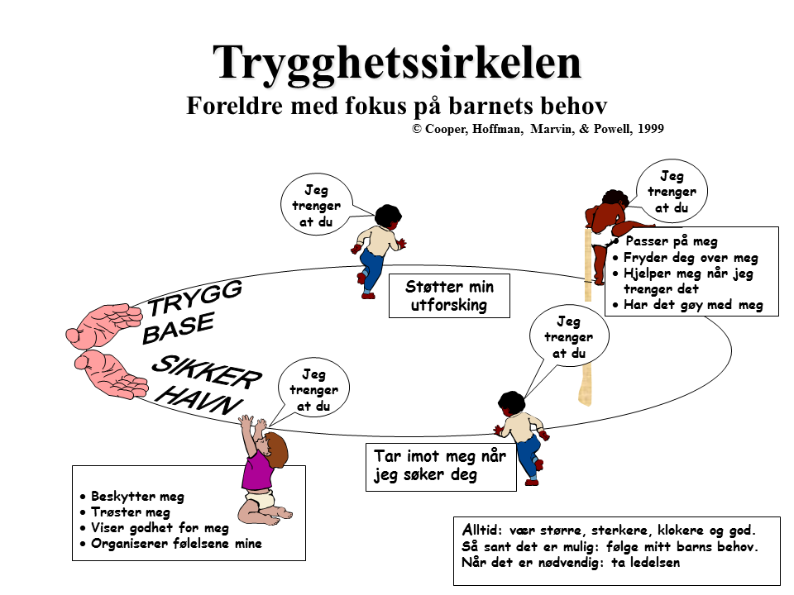

«Barnehagen skal ivareta barnas behov for omsorg, og aktivt legge til rette for omsorgsfulle relasjoner mellom barn og personale og mellom barna. Relasjoner danner grunnlaget for trivsel, glede og mestring.» (Rammeplanen, 2017)

Rammeplanen forplikter til systematisk arbeid med omsorg og relasjon. Dette er et arbeid som også er viktig i Montessori perspektivet. «Ved å presentere gode rollemodeller, jobbe konkret med sosial læring hver dag og forvente det beste av barna legger montessoribarnehagen til rette for en optimal utvikling på dette området.» (Fagplanen for montessoribarnehagen, 2015)

Vi er opptatt av kvaliteten på relasjonen mellom personalet og barna. Det er viktig å se det hele i et psykologisk perspektiv som en del av folkehelsearbeidet. Barna er fremtiden. Har barna en eller flere voksne de har gode relasjoner til og som ser de, har de allerede der en forutsetning for å kunne klare seg.

Vi videre utvikler vår relasjonelle kompetanse gjennom trygghetssirkelen, med hjelp av psykologispesialistene Ida Brantzæg og Stig Torsteinson. De gjennomfører kursrekker og veiledning med oss og alle barnehageansatte og skoleansatte i Søndre Land kommune.

Modellen trygghetssirkelen brukes til å trygge gode relasjoner mellom foreldre og barn i tillegg til hos oss i barnehager og skoler. I Søndre Land kommune tilbys foreldrekurs i uke 41 til 48. Se utdelt infobrosjyre eller Søndre Land kommunes hjemmeside. For inspirasjon og mer info om trygghetssirkelen se: http://www.folkom.no/http://www.tilknytningspsykologene.no

Vedlegg:

ÅRSHJUL 2019-2020 - LMB «følg barnet»
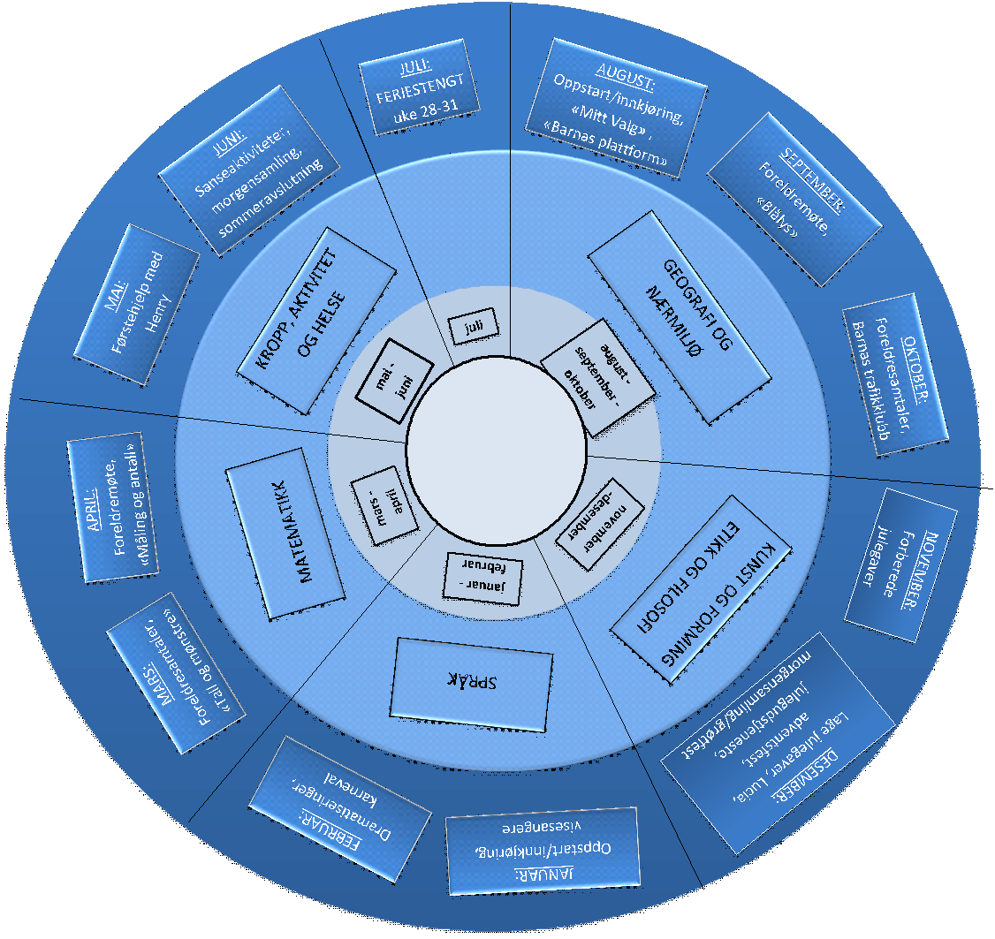

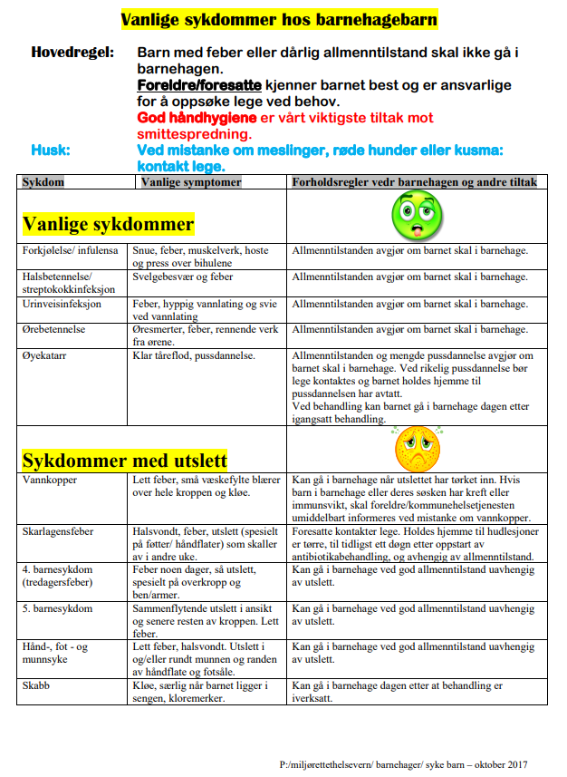

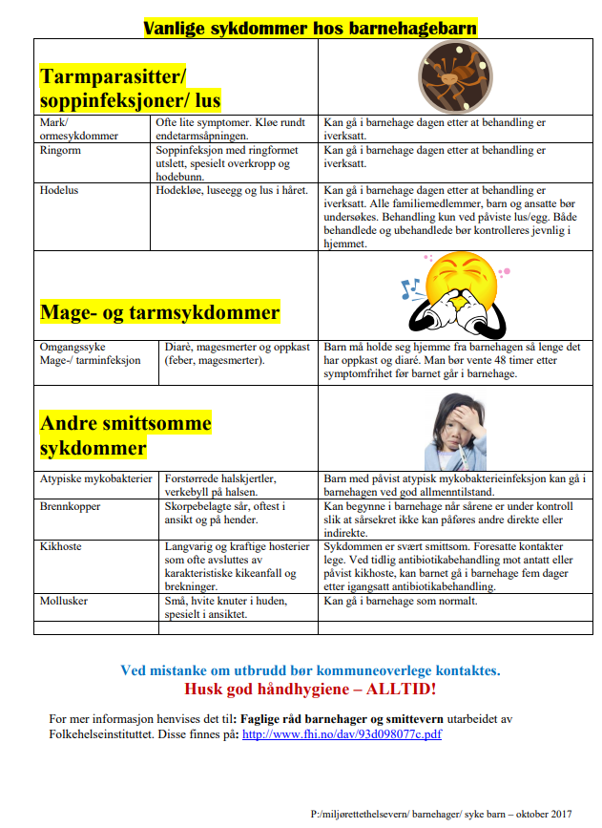

Innhold
Velkommen til Land Montessoribarnehage 2
Praktisk informasjon: 3
Ansatte: 3
Barnehagestyret: 3
Åpningstid: 3
Planleggingsdager og ferie: 3
Oppstart: 3
Dette må alltid være tilstede i barnehagen: 4
Dagsrytmen knyttet opp mot Rammeplanen: 4
Arbeidsøkt: 6
Mat: 7
Betaling og oppsigelse: 7
Kjøp av dag/bytting av fri dag: 7
Fravær/sykdom: 7
Bursdagsfeiring: 8
Arrangementer: 8
Overgang til skole: 8
Samarbeidspartnere: 8
Fagteam Søndre Land kommune: 9
Trafikksikkerhet/trafikkopplæring: 9
Voksen, barn og foreldre: 9
Voksenrollen: 9
Barns medvirkning: 9
Foreldresamarbeid: 10
Forventninger: 10
Rammeplanen for barnehagen og fagplan for Montessori: 11
Montessoripedagogikken: 12
Miljø og utvikling - «Montessori 2030» : 13
COS – trygghetsirkelen: 15
Vedlegg: 16

